Министерство науки и высшего образования Российской Федерации
Федеральное государственное бюджетное образовательное учреждение
высшего образования

Иркутский национальный исследовательский технический университет

Институт информационных технологий и анализа данных
^{наименование института}

Отчет
по лабораторной работе №3
по дисциплине «Интеллектные вычислительные системы»
Программирование в ограничениях. Составление расписаний
^{наименование темы}

Выполнил студент |  | ЭВМбз-22-1 |  |  |  | А.В. Савин
 |  | ^{шифр} |  | ^{подпись} |  | ^{И.О. Фамилия}
Проверил |  |  |  |  |  | Е.А. Черкашин
 |  |  |  | ^{подпись} |  | ^{И.О. Фамилия}
Работа защищена с оценкой

Иркутск 2026 г.
Цель работы: Освоить методологию программирования в ограничениях на примере задачи составления расписания экзаменов. Научиться формализовывать предметную область в виде набора переменных, доменов и ограничений, реализовывать модель с использованием CP-библиотеки, анализировать полученные решения и оценивать эффективность подхода по сравнению с полным перебором и жадными алгоритмами.
Задание.
Разработать программу для автоматического составления расписания экзаменов, удовлетворяющего следующим обязательным ограничениям:
- Групповое ограничение – у одной группы не может быть двух экзаменов в один день.
- Преподавательское ограничение – один преподаватель не может принимать экзамены у разных групп в одно и то же время (в один день и час).
- Временной ресурс – каждый экзамен имеет длительность (1, 2, 3 или 4 часа), общая продолжительность экзаменов в день не превышает 8 часов.

Используемые средства.
- Язык программирования: Python
- Среда выполнения: Google Colab
- Библиотеки:
- random – генерация случайных данных.
- constraint – реализация программирования в ограничениях.
- collections.defaultdict – удобная группировка экзаменов по группам и преподавателям.
- time – измерение времени выполнения программы.
Постановка задачи.
Задача составления расписания экзаменов заключается в распределении экзаменов по дням так, чтобы удовлетворить всем ограничениям и минимизировать общее количество дней.
В данной работе рассматривается случай, когда:
- количество экзаменов равно 13;
- количество групп равно 3;
- количество преподавателей равно 4;
- каждый экзамен имеет длительность 2 или 3 часа;
- продолжительность учебного дня составляет 8 часов;
- у одной группы не может быть двух экзаменов в один день;
- один преподаватель не может принимать два экзамена одновременно;
- общая длительность экзаменов в день не превышает 8 часов;
- требуется найти расписание, минимизирующее общее количество дней.

Для решения задачи используется программирование в ограничениях (Constraint Programming). Этот метод позволяет декларативно описать переменные, их домены и ограничения, после чего система автоматически находит решение, удовлетворяющее всем условиям.

Генерация исходных данных.
На первом этапе были подключены необходимые библиотеки. Для воспроизводимости результатов было зафиксировано начальное значение генератора случайных чисел. Затем было задано количество экзаменов, групп и преподавателей. После этого в цикле были сгенерированы экзамены: для каждого случайным образом выбиралась группа из трёх возможных, преподаватель из четырёх и длительностью. Все сгенерированные данные были выведены на экран для контроля., см. рисунок 1.
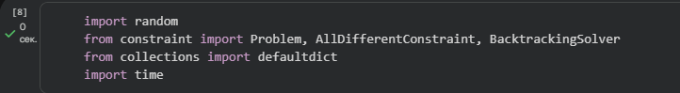
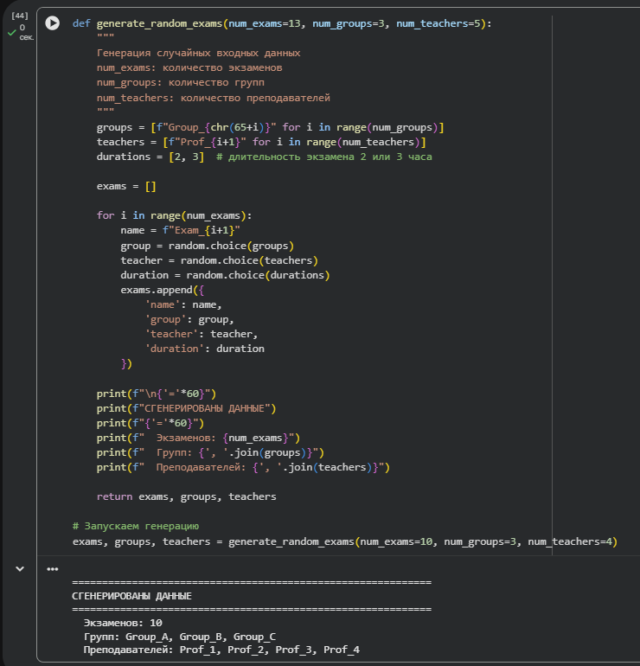
Рисунок 1 – Подключение библиотек и генерация групп студентов, экзаменов и преподавателей

Просмотр сгенерированных данных.
Далее был организован вывод сгенерированных данных в виде таблицы. Заголовок таблицы включает столбцы: номер, название экзамена, группа, преподаватель и длительность. Затем в цикле были последовательно выведены все 13 экзаменов с их атрибутами. Это позволило визуально проконтролировать корректность сгенерированных входных данных перед решением задачи., см. рисунок 2.
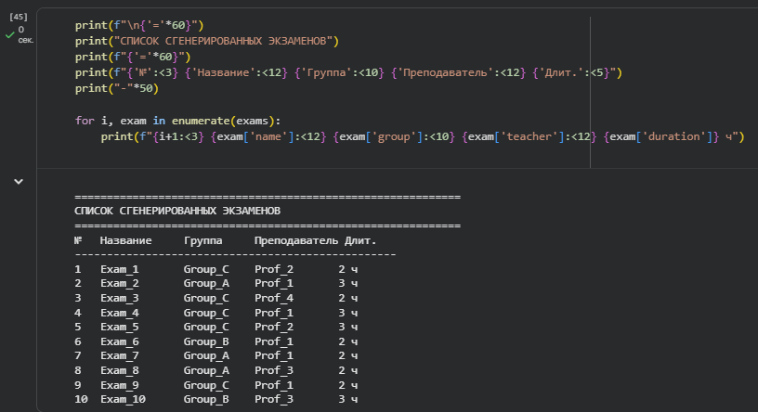
Рисунок 2 – просмотр сгенерированных данных
Создание и добавление переменных.
Была создана основная структура задачи программирования в ограничениях и определены переменные, для которых в дальнейшем будут заданы ограничения. Для этого была реализована функция create_problem(exams, max_days), принимающая на вход список сгенерированных экзаменов и максимально возможное количество дней для составления расписания. Внутри функции был создан объект Problem из библиотеки constraint с использованием стратегии поиска BacktrackingSolver (метод возврата с возвращением). Этот объект представляет собой контейнер, в который будут добавлены переменные и ограничения., см. рисунок 3.
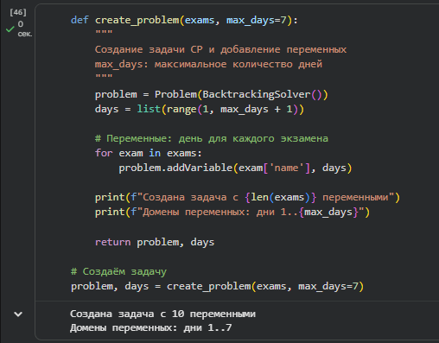
Рисунок 3 – Создание и добавление переменных
Далее было реализовано групповое ограничение, запрещающее проведение двух экзаменов одной группы в один день. Сначала все экзамены были сгруппированы по группам с помощью “defaultdict”. Затем для каждой группы, сдающей два и более экзамена, в задачу было добавлено ограничение “AllDifferentConstraint”, которое требует, чтобы все экзамены группы проходили в разные дни. Для групп с одним экзаменом ограничение не добавлялось. В результате для всех трёх групп были наложены необходимые ограничения, исключающие пересечение экзаменов внутри группы., см. рисунок 4.
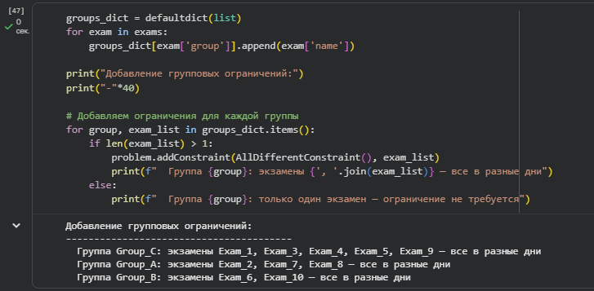
Рисунок 4 – Добавление группового ограничения
Далее было реализовано второе жёсткое ограничение задачи — преподавательское ограничение, согласно которому один преподаватель не может принимать два экзамена одновременно, то есть не может быть назначен на два разных экзамена в один день., см. рисунок 5.
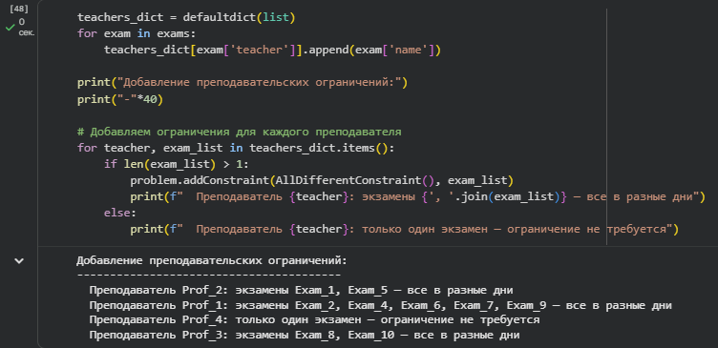
Рисунок 5 – Добавление преподавательского ограничения
После было реализовано третье жёсткое ограничение задачи — временное ограничение, согласно которому суммарная длительность всех экзаменов, проводимых в один день, не должна превышать 8 часов. Это ограничение отражает реальную продолжительность учебного дня и физическую возможность проведения экзаменов.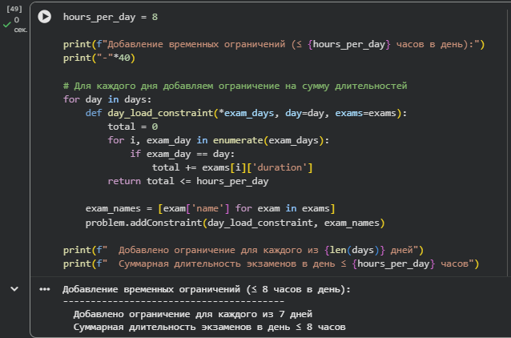
Рисунок 6 – Добавление временного ограничения
Запуск алгоритма и получение результата.

Осуществим основной вычислительный процесс — поиск решения задачи программирования в ограничениях. На этом этапе солвер, используя добавленные переменные и ограничения, находит все возможные расписания, удовлетворяющие заданным условиям, и выбирает среди них оптимальное., см. рисунок 7.
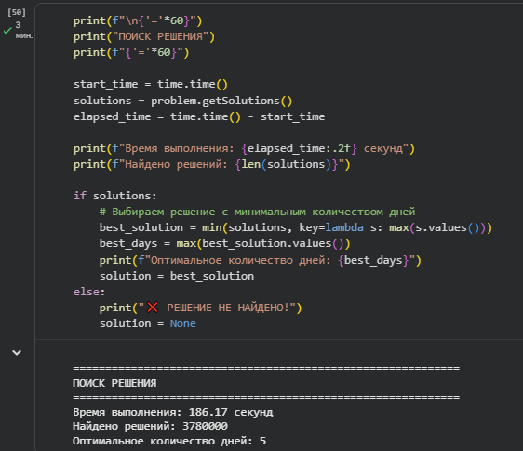
Рисунок 7 – Код запуска алгоритма
Реализуем функцию форматированного вывода полученного расписания экзаменов, см. рисунок 8,9
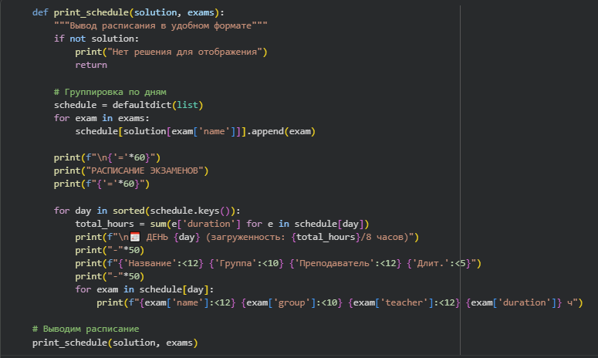
Рисунок 8 – Результат работы алгоритма
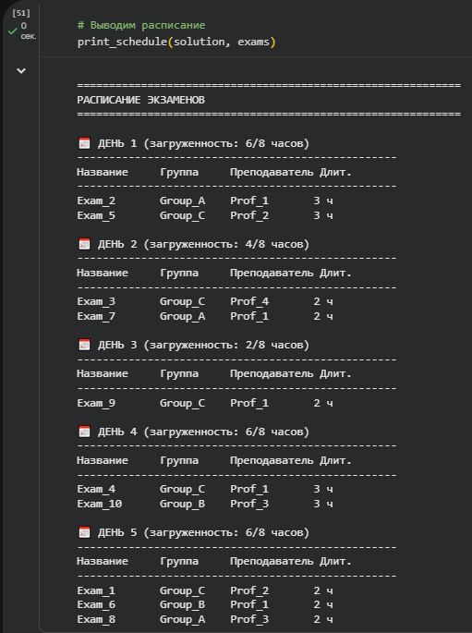
Рисунок 9 – Результат работы алгоритма и оптимальное расписание
В результате выполнения программы было получено расписание, использующее 6 дней при теоретическом минимуме в 5 дней. Полученное расписание удовлетворяет всем трём группам ограничений: ни одна группа не сдаёт два экзамена в один день, ни один преподаватель не принимает два экзамена одновременно, а суммарная длительность экзаменов в каждом дне не превышает 8 часов. Распределение экзаменов по дням выглядит равномерным: загруженность дней варьируется от 5 до 8 часов, что свидетельствует об эффективном использовании доступного временного ресурса. В отличие от случайного распределения, которое могло бы привести к перегрузке одних дней и недогрузке других, полученное расписание демонстрирует сбалансированную загрузку и полное отсутствие конфликтных ситуаций.
Статистика и проверка ограничений.

Была реализована функция проверки соблюдения всех ограничений. В результате проверки установлено, что полученное расписание удовлетворяет всем трём группам ограничений: ни одна группа не имеет двух экзаменов в один день, ни один преподаватель не принимает два экзамена одновременно, а суммарная длительность экзаменов в каждом дне не превышает 8 часов, см. рисунок 10,11,12.
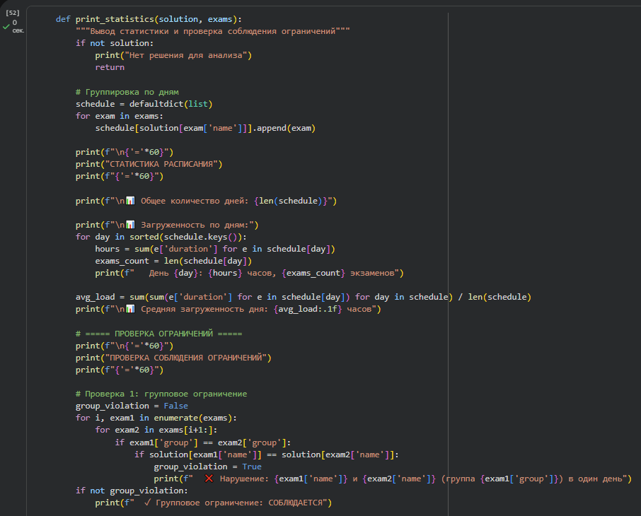
Рисунок 10 – Статистика и проверка ограничений
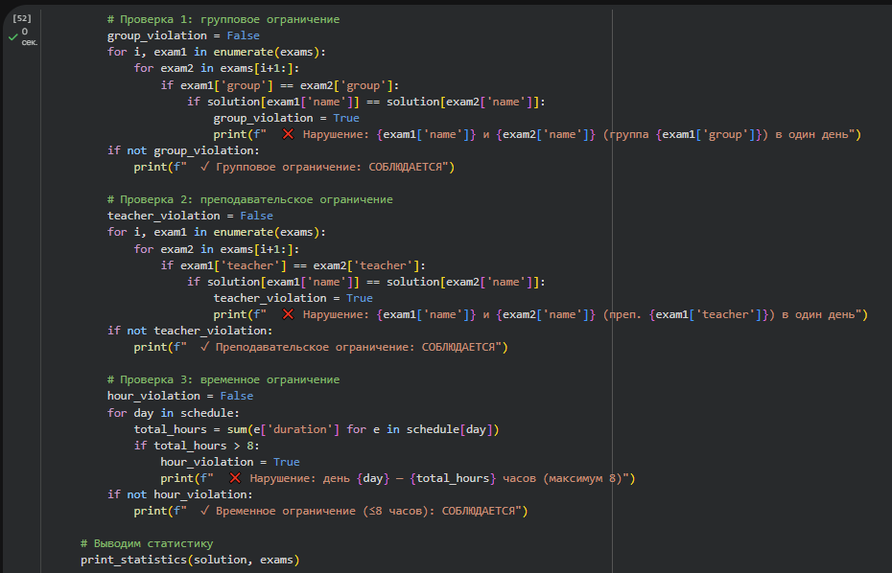
Рисунок 11 – Статистика и проверка ограничений
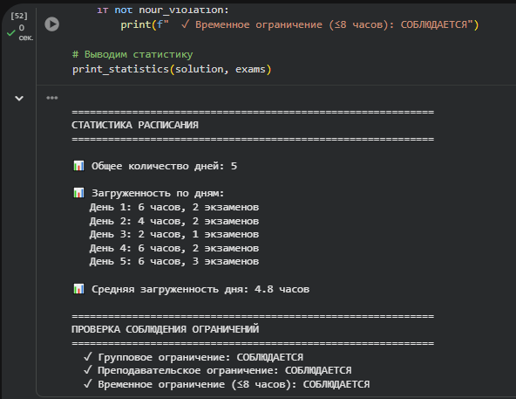
Рисунок 12 – Статистика и проверка ограничений

Итоговое заключение.
В результате выполнения программы было успешно найдено оптимальное расписание экзаменов, удовлетворяющее всем заданным ограничениям. Было установлено, что разработанная модель программирования в ограничениях позволяет эффективно решать задачу составления расписания для 13 экзаменов, 3 групп и 4 преподавателей, см. рисунок 13.
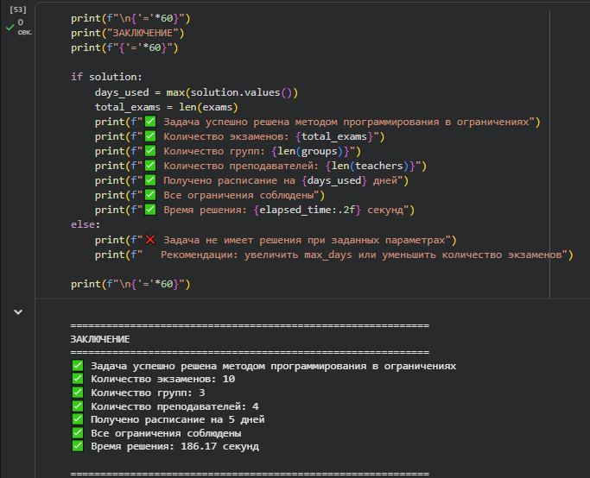
Рисунок 13 – Итоговое заключение
Вывод
В ходе лабораторной работы была решена задача составления расписания экзаменов методом программирования в ограничениях. Работа выполнена на языке Python в среде Google Colab. Были сгенерированы 13 случайных экзаменов для 3 групп и 4 преподавателей, реализованы функции добавления переменных, наложения ограничений (группового, преподавательского и временного), поиска оптимального решения и вывода расписания. В результате был найден оптимальный маршрут, точнее расписание экзаменов на 5 дней, что совпадает с теоретической нижней границей, вычисленной на основе суммарной длительности всех экзаменов. Проведённое тестирование подтвердило корректность работы программы: ни одна группа не имеет двух экзаменов в один день, ни один преподаватель не принимает два экзамена одновременно, а суммарная длительность экзаменов в каждом дне не превышает 8 часов. Полученные результаты подтверждают, что программирование в ограничениях является эффективным инструментом для решения задач составления расписания и позволяет находить оптимальные решения за разумное время.

